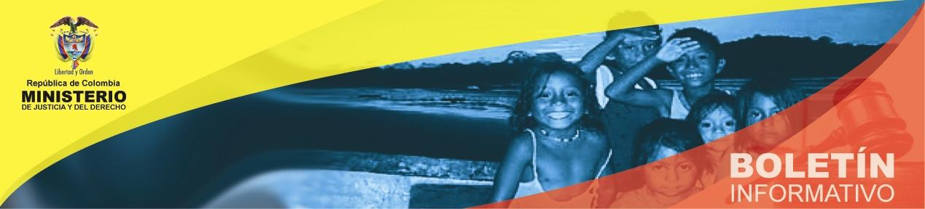

Ministerio de Justicia invita a comunidad jurídica a Diplomado gratuito sobre Litigio Arbitral

Bogotá, 18 de abril de 2012. El Ministerio de Justicia y del Derecho a través de su Dirección de Métodos Alternativos de Solución de Conflictos, invita a la comunidad jurídica de Colombia para que participe de manera gratuita, en el Primer Diplomado sobre Litigio Arbitral, que se realizará en siete ciudades del país a partir del 30 de abril y hasta el 25 de mayo.

Estas capacitaciones se dictarán bajo la modalidad de B-Learning (blended learning) que combina estrategias de aprendizaje virtual, con sesiones presenciales en Barranquilla, Bogotá, Bucaramanga, Cali, Ibagué, Medellín y Pereira. La fecha límite de inscripción a este evento es el 19 de abril, y podrá hacerse directamente en la página web: www.cacccb.org.co.

El Diplomado sobre Litigio Arbitral se realizará con el apoyo del Centro de Arbitraje y Conciliación de la Cámara de Comercio de Bogotá. Estas jornadas académicas combinarán estrategias de aprendizaje virtual con sesiones presenciales, que permitirán maximizar recursos y tiempo, sin sacrificar la calidad del plan de estudios ni el rigor académico.

Esta actividad también dispondrá sesiones presenciales que se realizarán durante cinco días continuos y tendrán lugar en cada una de las ciudades. La fase presencial hará énfasis en lo práctico; los primeros días se abordarán todos los temas jurídicos desarrollando talleres sobre redacción de pacto arbitral, demanda y contestación, escogencia de árbitros, revisión de expedientes, actas y autos del tribunal arbitral, entre otros.

Durante la fase virtual, los participantes serán orientados por un tutor, quien conducirá el avance de los alumnos, resolverá sus dudas y se encargará de dirigir los chats y foros.

